Anleitung langes Schlüsselband
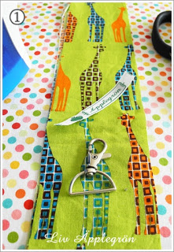
1. Du brauchst:
1 Stück Stoff: ca. 8cm breit x ca. 90cm lang
(für Kinder eine gute Länge, Erwachsene etwas länger machen)
1 Karabinerhaken (z.B. von einem alten Schlüsselband) sowie
Stecknadeln, Nähmaschine, Bügeleisen
-----------------------------------------------------------------------------------------------------
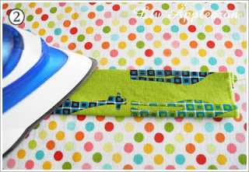
2. Den Stoffstreifen mit der schönen Seite nach unten legen und ihn der Länge nach in der Mitte falten und vorsichtig bügeln. Weil der Stoffstreifen schmal ist, müsst Ihr besonders gut auf Eure Finger aufpassen beim Bügeln oder Euch helfen lassen!
-----------------------------------------------------------------------------------------------------
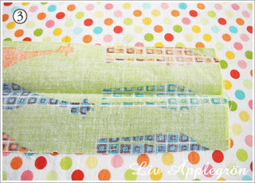
3. Den gefalteten Stoffstreifen aufklappen.
-----------------------------------------------------------------------------------------------------
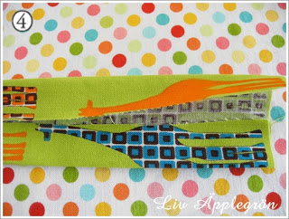
4. Die äußeren Kanten nach innen umbügeln. Dann zur Mitte falten, so dass alles GENAU aufeinander liegt und noch einmal bügeln.
-----------------------------------------------------------------------------------------------------
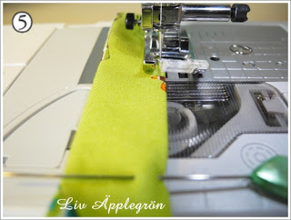
5. Den Stoff alle 5cm mit Stecknadeln feststecken und mit dem Geradstich eng an der Kante die offene Seite zunähen. Mit der anderen Seite ebenso machen.
-----------------------------------------------------------------------------------------------------
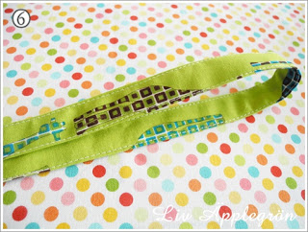
6. Das sieht dann so aus.
-----------------------------------------------------------------------------------------------------
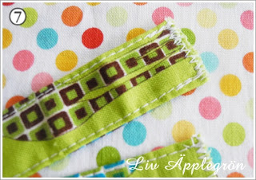
7. Die Enden mit einem Zickzackstich versäubern, damit der Stoff nicht ausfranst.
-----------------------------------------------------------------------------------------------------
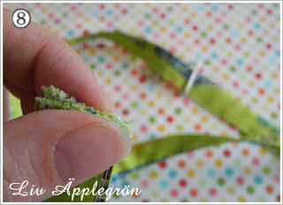
8. Den Karabinerhaken auf eine Seite des Bandes auffädeln. Das Band zur Probe umhängen und schauen, dass sich auch nichts verdreht hat. Beide Enden links auf links (die weniger schönen Seiten) legen und zusammennähen. Das Band auf die rechte Seite wenden und den Karabinerhaken an die richtige Stelle legen:
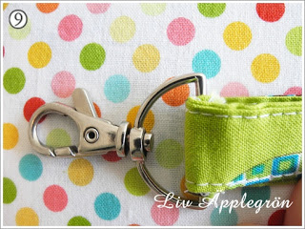
9. Das sieht dann so aus.
-----------------------------------------------------------------------------------------------------
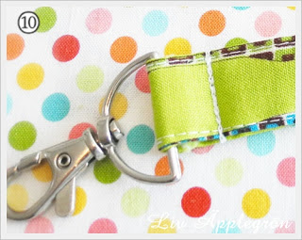
10. So dicht wie möglich das Schlüsselband am Karabinerhaken mit einem Geradstich zusammennähen. Dabei mindestens 3-4 Mal vor- und zurücknähen, damit das Band gut hält. Das ist nicht ganz so einfach.
-----------------------------------------------------------------------------------------------------
